24.02.22 2-Бклас Заярнюк С.А.Математика. Таблиця множення числа 6. Вправи і задачі, які вимагають використання таблиці множення числа 6.
Мета: вчити таблицю множення числа 6; розвивати пам'ять, увагу, мислення; виховувати любов до математики.

Хід уроку
1. Каліграфічна хвилинка.
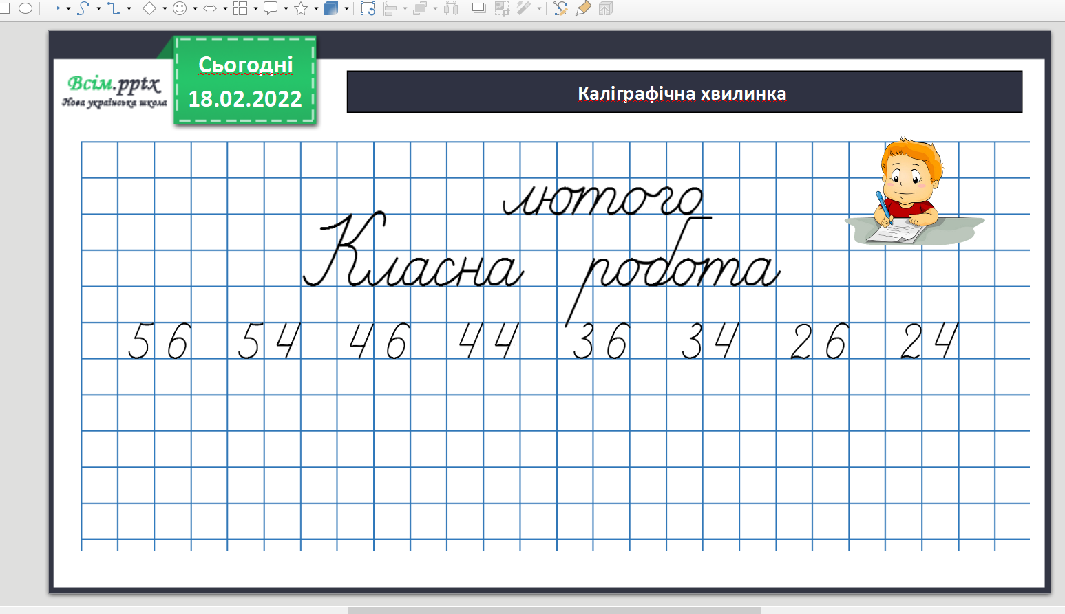

2. Вивчення нового матеріалу

Робота з підручником 105. Переглянь відео.
https://www.youtube.com/watch?v=WxvO8YruYYc

Пояснення.
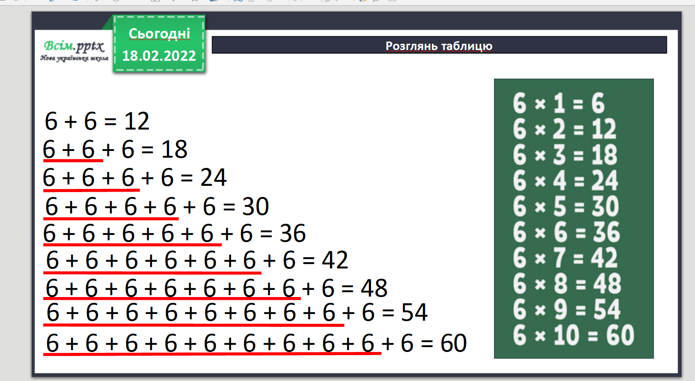

Обчисли приклади 3.

Розв’яжи задачу 4.
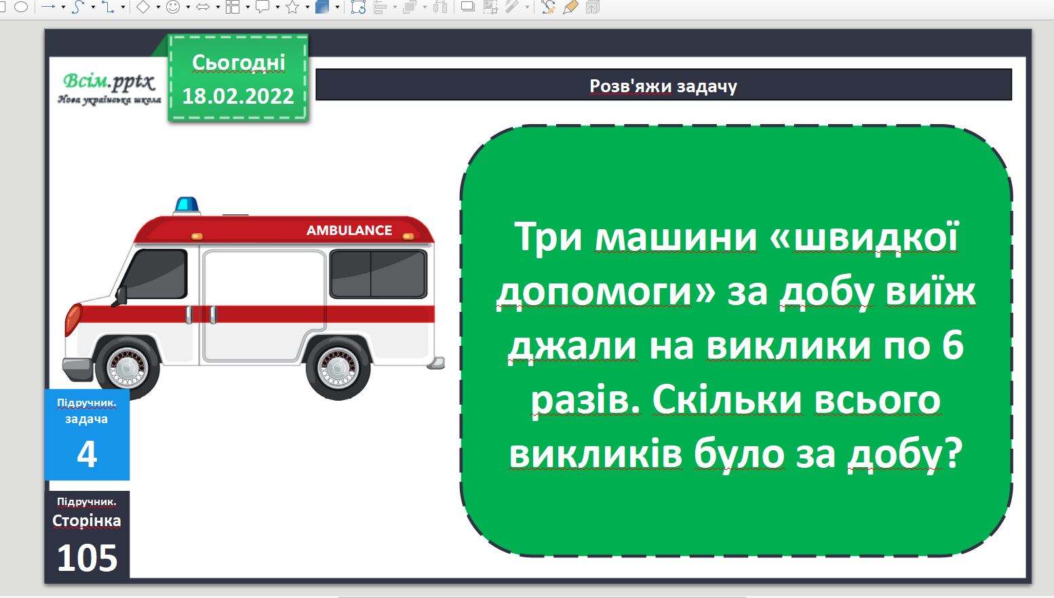

Фізкультхвилинка.

https://www.youtube.com/watch?v=kNWwid8OAVM

3. Закріплення вивченого
Розв’яжи задачу 5.
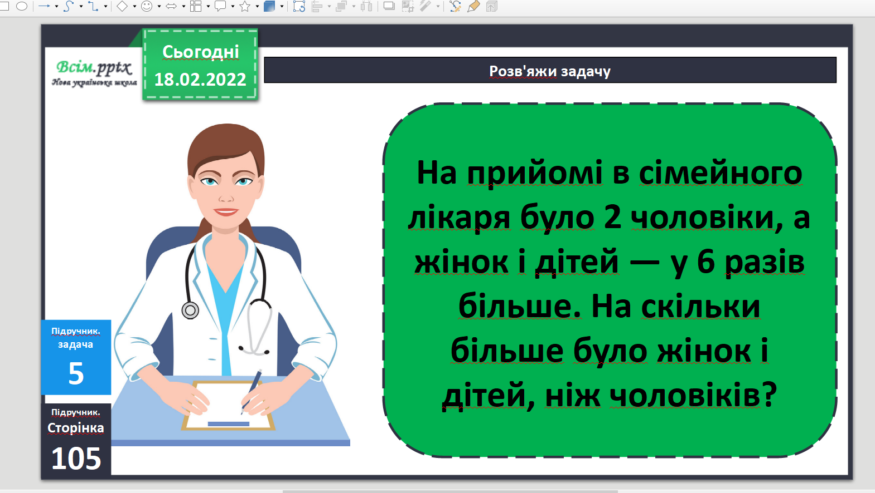

Домашнє завдання задача 7, приклади 8.

Не забувайте, будь ласка, надсилати виконані завдання для перевірки вчителеві на освітню платформу для дистанційного навчання HUMAN. Робіть це систематично.

